Муниципальное бюджетное дошкольное образовательное учреждение «Детский сад комбинированного вида № 4 «Светлячок» г.Медногорска»

Ежегодный полиформатный проект
«Многонациональная Победа».

Формат проекта -
народный марафон «Вспомним всех поименно»,

Конкурс рассказов в народный альманах
«Незабытые истории Победы».

Рассказ подготовил
учитель-логопед высшей квалификационной категории
группы компенсирующей направленности
Салащинко Ирина Николаевна,
isalashchinko@mail.ru

В связи с юбилейной датой – 80-летием разгрома советскими войсками немецко-фашистских войск в Сталинградской битве, 80-летием Победы в Курской битве, 80-летием прорыва блокады Ленинграда - в рамках конкурса этого года особое внимание уделено рассказам об их участниках.
22 июня 1941 года началась Великая Отечественная война. Враг напал на нашу мирную страну, не объявляя нам войну. Фашисты хотели завоевать Россию, ведь наша страна огромная и богатая. Богатства они хотели вывести к себе в Германию, а русский народ уничтожить и превратить в рабов.
Но враги просчитались. Весь народ нашей страны встал на защиту своей любимой Родины. Солдаты воевали на фронтах, а остальные граждане (в том числе и дети) воевали в тылу. Долгих четыре года длилась эта война. На ряду со всеми в Великой Отечественной войне участвовали и наши земляки.
И так, я расскажу вам сейчас о своём самом лучшем, самым смелым и отважным дедушке.
В каждой Российской семье Великая Отечественная война оставила свой неизгладимый след. Кто-то не вернулся с войны – и семья получила похоронку. А кто-то вернулся раненый или инвалидом. А о ком-то ничего не знают до сих пор.
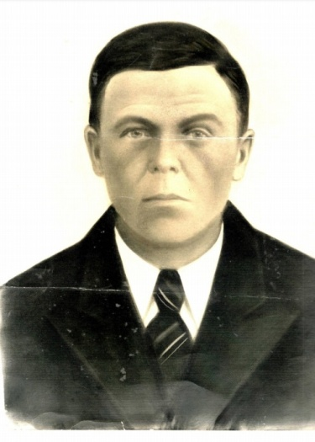
Маринин Семен Петрович родился в 1906 году в Пензенской области Иссинского района в деревне Симанки. Он окончил 3 класса, у него был брат Миша и сестра Оля. Семён очень рано пошел работать, он принимался за любую работу, чтобы помочь родителям. В последствие, женившись на девушке из этой деревни Екатерине Николаевне, вместе с тремя детьми переезжает в Чкаловскую область, Медногорский с/хоз, где он работает чернорабочим. Маринин Семен Петрович (хотя в списках он известен как Маренин Семен Петрович, так часто бывало в военные годы), 24 июня 1941 года Медногорским РВК был призван в армию. Об этом свидетельствует документ.
Маренин Семен Петрович
Рядовой __.__.1906.Пензенская обл., Иссинский район, д. Симанково. Военно-пересыльный пункт.
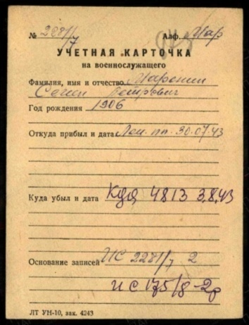
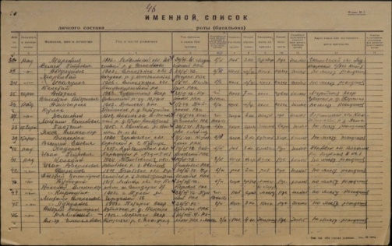

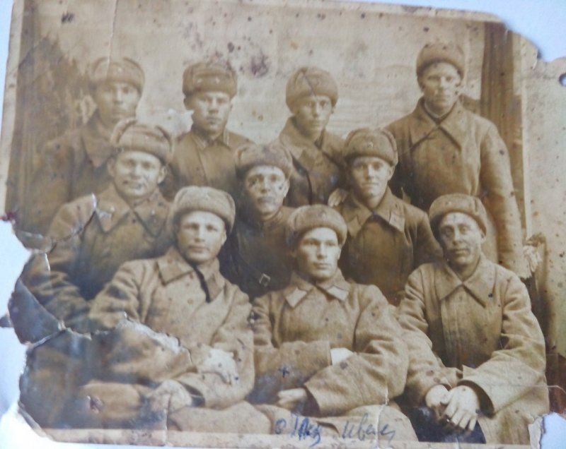
Прибыл на место службы: Ленинградский ПП. Военно-пересыльный пункт. С учетом записи в карточке военнослужащего 30.07.1943 и выбыл в село Синявино Ленинградской области, где проходил окончательный прорыв блокады, шли бои с 1941 по 1944 гг. Его дивизия окончила войну в Прибалтике. Дальнейшая судьба моего прапрадеда не известна. А так хотелось бы мне это знать.
Великая Отечественная война разразилась всего через два года после образования Медногорска. 22 июня на всех предприятиях города транслировалось сообщение Левитана о нападении немецко-фашистских войск на Советский Союз, прошли митинги, на которых рабочие дали обещания сделать все для победы.

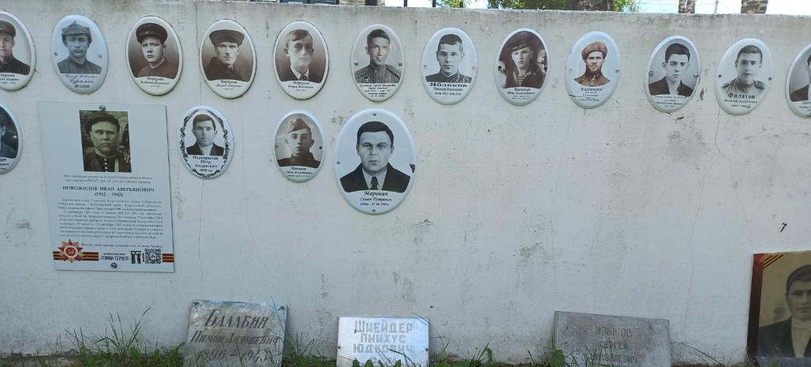
Позднее было установлено, что мой дедушка погиб защищая Невский пятачок г.Ленинграда.

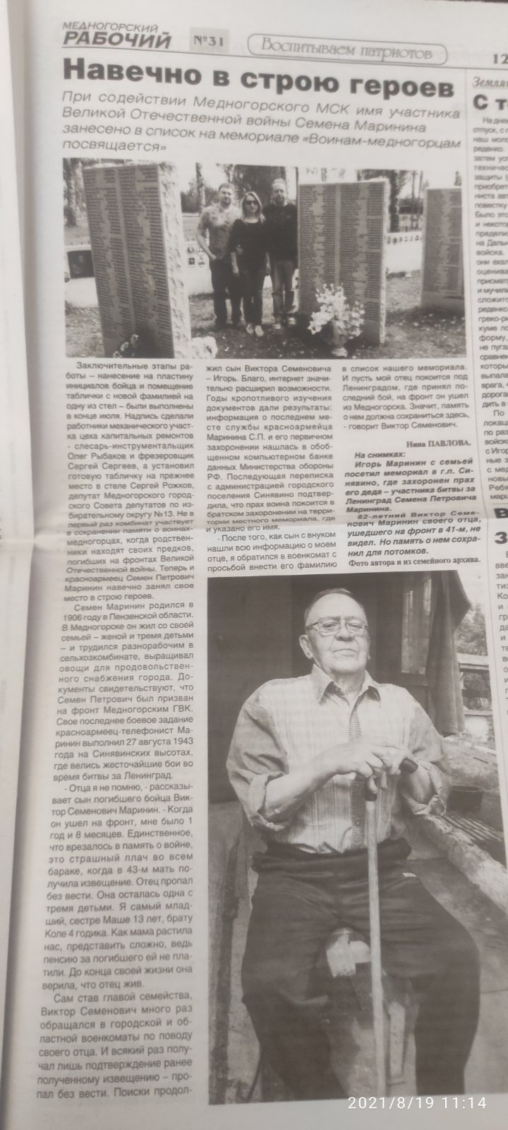
Газета "Медногорский рабочий" поведала о тех страшных и кровопролитных боях. В Медногорске проживает сын Маринина Семёна Петровича Маринин Виктор Семёнович.

